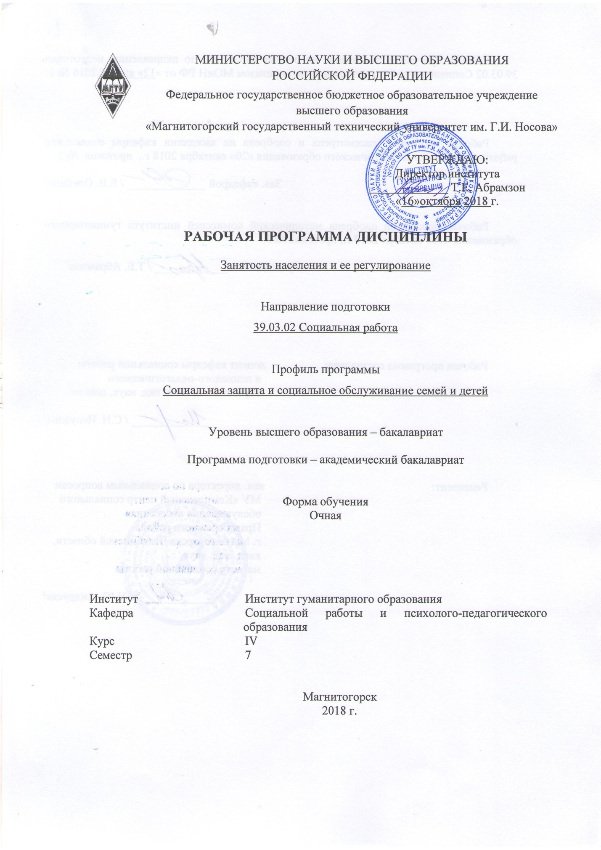

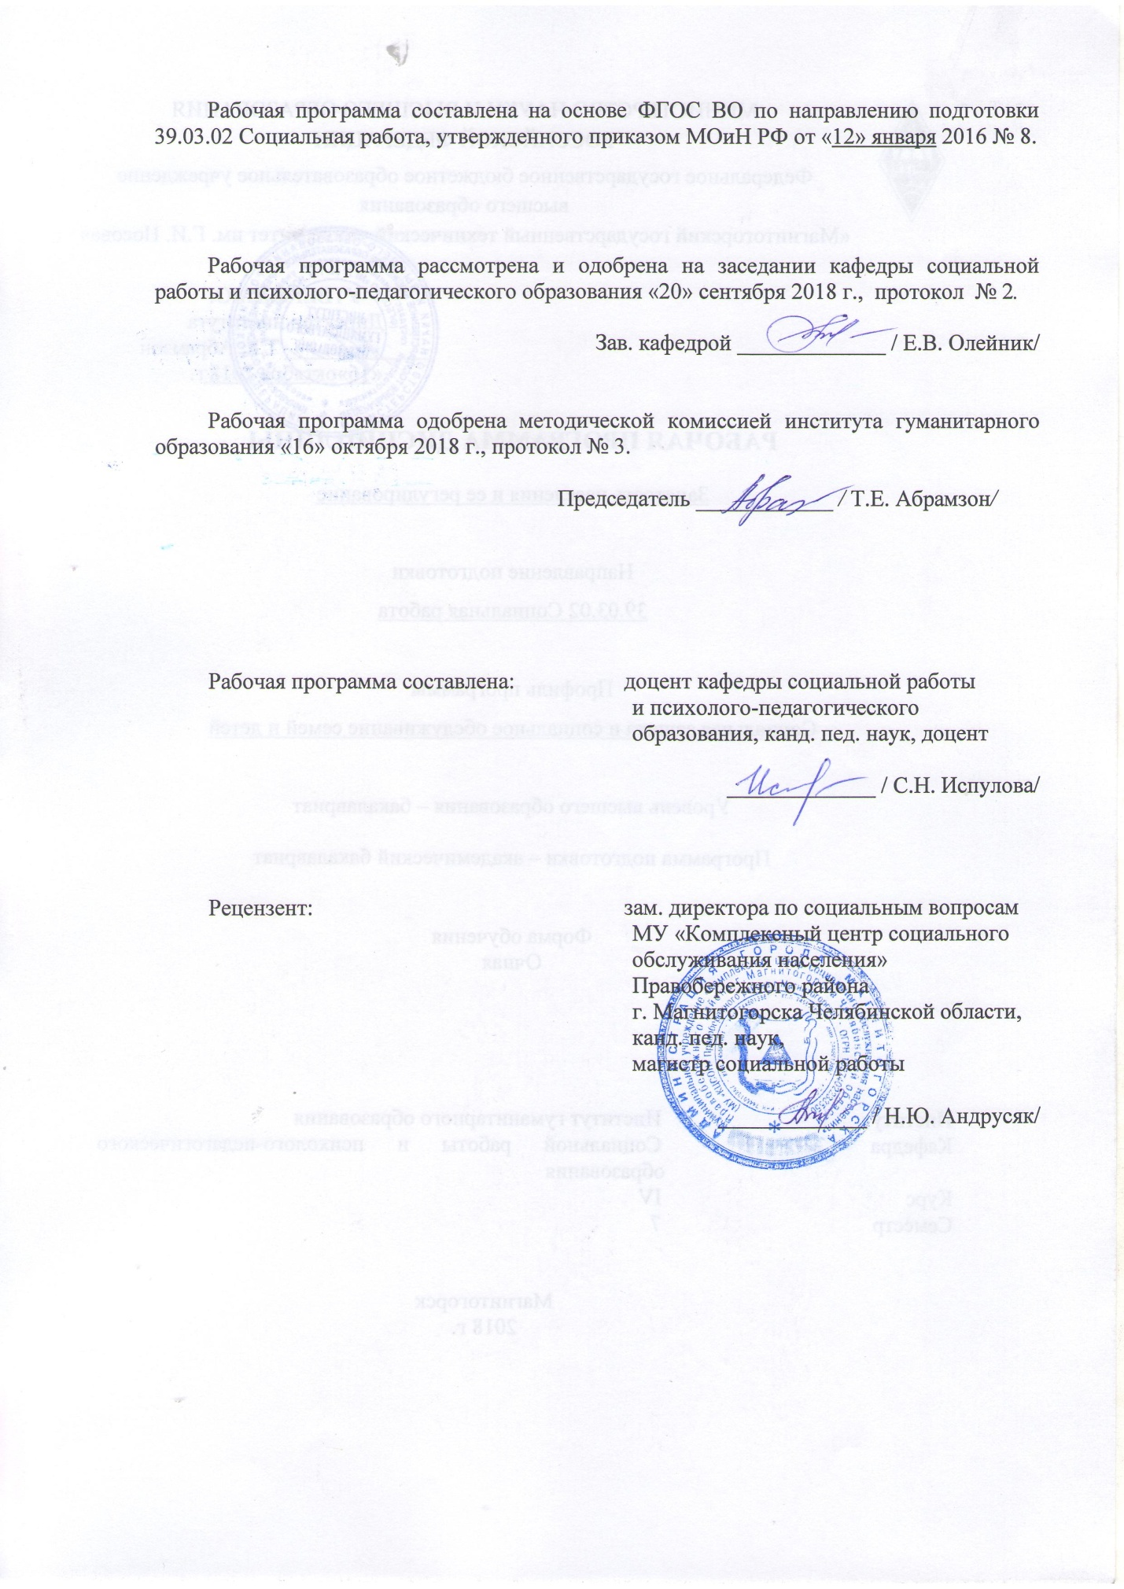

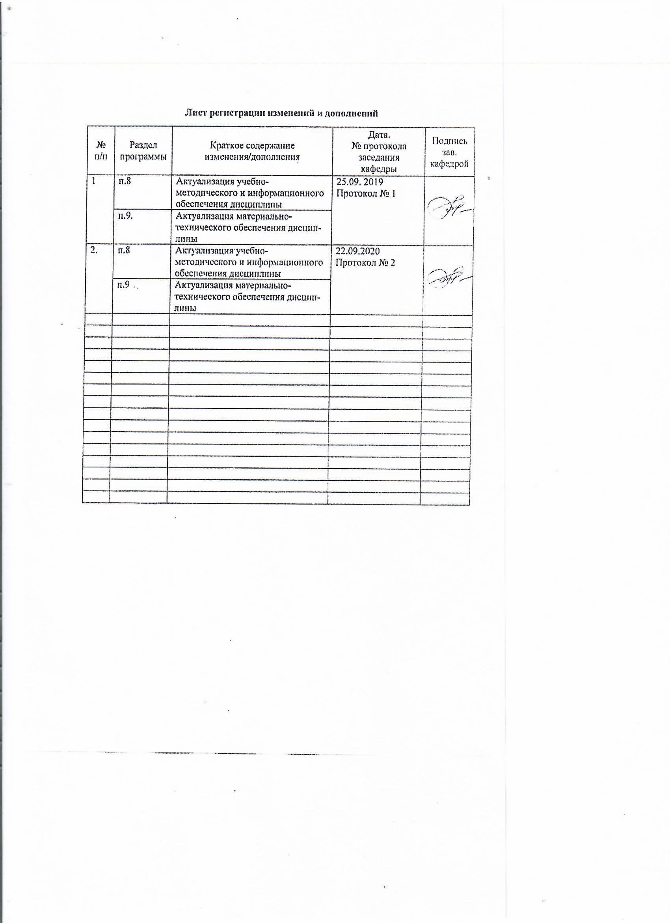
1 Цели освоения дисциплины
Целями освоения дисциплины «Занятость населения и ее регулирование» являются: усвоение студентами комплекса теоретических знаний по вопросам государственной политики занятости, сущности и содержания занятости и безработицы; формирование знаний о государственной программе обеспечения занятости различных категорий населения; ознакомление студентов с государственной службой занятости населения, ее структурой, основными направлениями деятельности, обязанностями.

2 Место дисциплины в структуре образовательной программыподготовки специалиста
Дисциплина «Занятость населения и ее регулирование является дисциплиной вариативной части блока 1. Для изучения дисциплины необходимы знания (умения, владения), сформированные в результате изучения дисциплин Социология,) Политология, Основы социального государства.
Знания (умения, владения), полученные при изучении данной дисциплины будут необходимы при изучении дисциплины Социальная квалиметрия и стандартизация социальных услуг.

3 Компетенции обучающегося, формируемые в результате освоения дисциплины и планируемые результаты обучения
В результате освоения дисциплины «Занятость населения и ее регулирование» обучающийся должен обладать следующими компетенциями:

Структурный  элемент  компетенции |  |  | Планируемые результаты обучения
 | ОПК-9 – способностью представлять результаты научной и практической деятельности в формах отчетов, рефератов, публикаций и публичных обсуждений
 | Знать | методы и технологии, используемые в научной и практической деятельности для представления их результатов
 | Уметь | применять методы и технологии, используемые в научной и практической деятельности для представления их результатов
 | Владеть | навыками применения методов и технологий, используемых в научной и практической деятельности
 | ПК-7 - способностью к реализации межведомственного взаимодействия и координации деятельности специалистов, организаций социального обслуживания, общественных организаций и/или индивидуальных предпринимателей, осуществляющих социальное обслуживание и иные меры социальной защиты
 | Знать | инфраструктуру реализации социальных услуг в муниципальном образовании; ресурсы местного сообщества; регламенты межведомственного взаимодействия; сферы профессиональной ответственности специалистов смежных профессий
 | Уметь | взаимодействовать с другими специалистами, учреждениями, организациями и сообществами при оказании социальных услуг и мер социальной поддержки
 | Владеть | навыками обеспечения комплексного взаимодействия с другими специалистами, учреждениями, организациями и сообществами по оказанию помощи в преодолении трудной жизненной ситуации гражданина и мер по предупреждению ее ухудшения; навыками организации межведомственного взаимодействия с целью реализации потребностей граждан в различных видах социальных услуг

4 Структура и содержание дисциплины
Общая трудоемкость дисциплины составляет 3 единицы 108 часа:
– контактная работа – 55 часов;
– аудиторная работа – 54 часа;
– внеаудиторная работа – 1 час;
– самостоятельная работа – 53 часа;
– зачет.
Раздел/ тема  дисциплины | Семестр 4 | Аудиторная  контактная работа  (в акад. часах) |  |  | Самостоятельная работа (в акад. часах) | Вид самостоятельной  работы | Форма текущего контроля успеваемости и  промежуточной аттестации | Код и структурный  элемент  компетенции
 |  | лекции | лаборат.  занятия | практич. занятия
1. Раздел Занятость, безработица, рынок труда. | 7 | 6 |  | 14 | 20 |  |  | ОПК-9-з,у,в, ПК-7-з,у,в
1.1. Занятость как категория и социальное состояние |  | 2 |  | 4 | 6 | самостоятельное изучение лекционного материала и материала учебников, подготовка к практическим занятиям, текущему контролю и тестированию. | дом. задание; опрос; тестирование | ОПК-9-з,у,в, ПК-7-з,у,в
1.2. Безработица: содержание понятия, формы, причины и последствия |  | 2 |  | 4 | 6 | самостоятельное изучение лекционного материала и материала учебников, подготовка к практическим занятиям, текущему контролю и т.д. Разработка презентации | презентация | ОПК-9-з,у,в, ПК-7-з,у,в
1.3.Рынок труда. |  | 2 |  | 6 | 8 | Подготовка к практическому занятию  Работа с электронными библиотеками, разработка программы | разработка и защита программ | ОПК-9-з,у,в, ПК-7-з,у,в
Итого по разделу |  | 6 |  | 14 | 20 | Подготовка к практическому занятию  Поиск дополнительной информации по теме. Подготовка доклада, разработка программы | дом. задание; опрос; доклады; разработка и защита п рограмм, презентация, дискуссия, | ОПК-9-з,у,в, ПК-7-з,у,в
2. Раздел Технология работы в учреждениях и организациях службы занятости. | 7 | 12 |  | 12/10 | 33 |  |  | ОПК-9-з,у,в, ПК-7-з,у,в
2.1. Сравнительная характеристика деятельности служб занятости за рубежом и в России. |  | 4 |  | 2/2 | 10 | Подготовка к практическому занятию  Подготовка доклада | дом. задание; опрос; доклады; | ОПК-9-з,у,в, ПК-7-з,у,в
2.2. Технология работы в учреждениях и организациях службы занятости |  | 4 |  | 4/2 | 12 | Подготовка к практическому занятию.  Поиск дополнительной информации по теме, разработка презентации. Подготовка к тестированию. | презентация, дискуссия, тестирование | ОПК-9-з,у,в, ПК-7-з,у,в
2.3. Технологии самотрудоустройства. |  | 4 |  | 6/6 | 11 | Подготовка к практическому занятию  Работа с электронными библиотеками |  | ОПК-9-з,у,в, ПК-7-з,у,в
Итого по разделу |  | 12 |  | 12/10 | 33 | самостоятельное изучение лекционного материала и материала учебников, подготовка к практическим занятиям, текущему контролю и т.д. Разработка презентации. Подготовка к контрольной работе. | опрос, доклады контрольная работа, презентация | ОПК-9-з,у,в, ПК-7-з,у,в
Итого за семестр | 7 | 18 |  | 36/10 | 53 | самостоятельное изучение лекционного материала и материала учебников, подготовка к практическим занятиям, итоговому контролю. | зачет
Итого по дисциплине | 7 | 18 |  | 36/10 | 53 |  | зачет

5 Образовательные и информационные технологии
Технологии интерактивного обучения при разных формах занятий в часах
Формы  Методы | Лекции (час) | Практические/семинарские  Занятия (час) | Тренинг  Мастер-класс (час) | СРС (час) | Всего
IT-методы
Работа в команде
Case-study
(метод конкретных ситуаций)
Игра |  | 2 |  |  | 2
Поисковый метод |  | 2 |  |  | 2
Решение ситуационных задач |  | 6 |  |  | 6
Исследовательский метод
…
Итого интерактивных занятий |  | 10 |  |  | 10

6 Учебно-методическое обеспечение самостоятельной работы обучающихся
В качестве основных средств текущего контроля используется тестирование. В качестве дополнительной формы текущего контроля предлагаются аудиторные и внеаудиторные письменные задания (самостоятельные и контрольные работы). Для оценки самостоятельной работы предлагается использовать учебно-методическое обеспечение в электронном и бумажном виде.
Тематика заданий для самостоятельной работы соответствует содержанию разделов дисциплины и относящихся к ним тем. Освоение материала контролируется в процессе проведения лекционных и практических занятий. Контрольные вопросы и задания для проведения текущего контроля выбираются исходя из содержания разделов и относящихся к ним тем. Выполнение домашнего задания обеспечивает непрерывный контроль за процессом усвоения учебного материала каждого обучающегося, своевременное выявление и устранение отставаний и ошибок.
Аттестация по итогам освоения дисциплины: зачет.
Материалы для проверки знаний

Перечень тем для подготовки к семинарским занятиям:
Раздел 1. Занятость, безработица, рынок труда.
Тема 1. Занятость как категория и социальное состояние.
Понятие занятости. Сущность занятости, формы ее проявления (основная, вспомогательная, стандартная, частичная, временная). Система обеспечения занятости. Занятые граждане. Закон «О занятости населения в Российской Федерации». Управление занятостью.

Тема 2. Безработица: содержание понятия, формы, причины и последствия
Понятие, виды безработицы (естественная, фрикционная, институциональная, добровольная, вынужденная, технологическая, структурная, региональная, циклическая, хроническая), их специфика. Динамика безработицы в современном обществе. Правовые проблемы признания и социальной поддержке безработных граждан в России. Пособие по безработице (условия и сроки выплаты).

Тема 3. Рынок труда.
Понятие рынка труда. Функционирование рынка труда. Понятие трудоспособного, экономически активного/пассивного населения. Предложение на рынке труда. Виды рынка труда: равновесный, организованный, конкурентный, монопсонический, открытый, скрытый.

Раздел 2. Технология работы в учреждениях и организациях службы занятости
Тема 5. Сравнительная характеристика деятельности служб занятости за рубежом и в России.
Государственная служба занятости, ее функции и структура. Понятие о политике занятости, ее формах (активная, пассивная). Основные направления деятельности службы занятости в России. Опыт деятельности служб занятости за рубежом (на примере Великобритании, Канады, Германии, Франции).
Проблемы управления занятостью населения в стране, регионе и районе.
Тема 6. Технология работы в учреждениях и организациях службы занятости
Положение «О порядке регистрации безработных граждан». Первичная регистрация безработных граждан. Регистрация в целях подходящей работы. Регистрация граждан в качестве безработных. Перерегистрация безработных граждан. Снятие граждан с регистрационного учета по безработице.
Тема 7. Технологии самотрудоустройства.
Подходы к самостоятельному поиску работы. Рекомендации по составлению резюме. Собеседование. Правила создания собственного образа.

Примерный тест:
Вопрос 1. Уровень безработицы находится путем соотнесения следующих показателей:
кол-ва безработных и трудоспособного населения.
кол-ва безработных и экономически активного населения.
кол-ва безработных и трудоспособного населения в трудовом возрасте.

Вопрос 2. Что такое монопсония ?
это монополия на рынке труда.
это явление противоположное монополии.
это связано с текучестью кадров.
это причина безработицы.

Вопрос 3. Безработица, связанная с динамическим характером рынка труда, постоянным переходом работников из состояния занятости в категорию безработных и наоборот:
сезонная.
структурная.
фрикционная.
циклическая.

Вопрос 4. Трудовой потенциал - это:
это часть населения, обладающая физическим развитием, умственными способностями и знаниями, которые необходимы для работы в экономике.
это совокупность духовных и физических способностей человека, которые он использует всякий раз когда создает потребительные стоимости.
способность персонала организации при наличии у него определенных качественных характеристик и соответствующих социально-экономических, организационных условий достигать определенный конечный результат.

Вопрос 5. Вид безработицы, относящийся к кейнсианской:
сезонная.
структурная.
циклическая.

Вопрос 6. Ряд конкретных мер, необходимых для принятия решения о найме нескольких из возможных кандидатур есть:
отбор кандидатов.
найм работника.
подбор кандидатов.
заключение контракта.

Вопрос 7. Рынок рабочей силы по степени государственного воздействия не делится на:
контролируемый.
неконтролируемый.
черный.

Вопрос 8. К наименее достоверным тестам отбора кандидатов относятся:
психологические тесты.
проверка знаний.
проверка профессиональных навыков.
графические тесты.

Вопрос 9. По определению МОТ безработным является человек, который:
не работает, но способен работать (готов приступить к работе и активно ищет работу в течение последних 4 недель).
работает.
не работает, не хочет работать.

Вопрос 10. По российским стандартам относятся к числу занятых:
проходящие военную службу.
временно отсутствующие на работе.
писатели.
все ответы верны.

Вопрос 11. Необходимо ли учитывать занятость по основной работе при определении размера доплат за совмещаемую профессию.
да.
нет.

Вопрос 12. Потребность экономики в определенном количестве работников в каждый данный момент времени:
спрос на рабочую силу.
предложение рабочей силы.
потребность в рабочих местах.
вакансия.

Вопрос 13. К активному государственному воздействию на занятость не относятся меры:
проведение общественных работ.
стимулирование самозанятости.
меры помощи регионам.
социальная помощь.

Вопрос 14. Лица, формально занятые в народном хозяйстве, но которые в связи с сокращением объемов производства или изменением его структуры без ущерба для производства могли бы быть высвобождены:
скрытая безработица.
безработные.
неучтённая безработица.
скрываемая безработица.

Вопрос 15. Метод проведения политики занятости, относящийся к косвенному воздействию:
трудовое законодательство.
финансовая политика.
фискальная политика.

Вопрос 16. К пассивному типу воздействия государства на занятость относятся:
социальная помощь незанятому населению.
стимулирование спроса и предложения труда.
меры помощи регионам.

Вопрос 17. Из перечисленных авторов: 1) С. Черчмен; 2) А. Маслоу; 3) Д. Марч; 4) Г. Гант; 5) Д. Форрестер; 6) Д. Муни - представителями школы науки управления являются:
1,2,5.
1,3,5.
2,3,6.

Вопрос 18. Год создания службы занятости РФ:
1991
1993
1998
2001

Вопрос 19. Какая категория не входит в понятие трудовые ресурсы:
занятые в индивидуальной трудовой и предпринимательской деятельности.
находящиеся на учебе с отрывом от производства.
занятые домашним и личным подсобным хозяйством.
инвалиды 1ой и 2ой групп.

Вопрос 20. Субъектами рынка труда являются:
наемные работники, предприниматели (работодатели), государство.
спрос и предложение рабочей силы.
занятые и безработные.

Вопрос 21. К какому виду безработицы относится данный пример: "Работник уволился с предприятия А, а на предприятии Б приступает к работе через месяц" :
институциональная.
циклическая.
фрикционная.
структурная.
технологическая.

Вопрос 22. Какие возрастные границы входят в состав трудовых ресурсов в России?
нижняя граница трудоспособности составляет 18 лет верхняя соотносится с возрастом выхода на пенсию.
нижняя граница трудоспособности составляет 16 лет верхняя соотносится с возрастом выхода на пенсию.
нижняя граница трудоспособности составляет 16 лет верхняя в возрасте 60 лет.

Вопрос 23. Какая форма безработица не относится к вынужденной?
технологическая.
структурная.
застойная.
региональная.

Вопрос 24. Часть населения, которая по возрасту и состоянию здоровья способна к трудовой деятельности, называется :
трудоспособным населением.
политически активным населением.
экономически активным населением.

Вопрос 25. Признаки, по которым определяются виды безработицы:
экономического и социального характера.
естественного состояния развития общества.
сегментации рынка по границам.
формам определения безработного населения.

Вопрос 26. Сколько длится временная безработица ?
до 4-х месяцев.
полгода.
1 год.
от 1 года до 2 лет.

Для самоконтроля по содержанию курса необходимо ответить на следующие вопросы
- Понятие занятость и его значение для политики занятости.
- Виды занятости, их содержание.
- Система обеспечения занятости.
- Управление занятостью.
- Кого следует считать занятым?
- Понятие «рынок труда».
- Понятие трудоспособного, экономически активного/пассивного населения.
- Что такое «предложение на рынке труда»?
- Назовите виды рынка труда.
- В чем сущность монопсонического рынка труда?
- Понятие «безработица».
- Перечислите виды безработицы.
- Сравните структуру фрикционной и институционной безработицы.
- Кого можно считать безработным?
- На какую социальную поддержку может рассчитывать безработный в России?
- Каковы условия и сроки выплаты пособия по безработице?
- Какой вид безработицы имеет место в вашем регионе?
- Структура государственной службы занятости.
- Какие функции выполняют территориальные органы по вопросам занятости (центры занятости)?
- Назовите основные виды деятельности районных/городских центров занятости.
- Содержание понятия «политика занятости»
- Каковы основные направления деятельности службы занятости?
- Дайте сравнительную характеристику деятельности служб занятости за рубежом и в России.
- Какие законы, Положения в области занятости населения вам известны?
- Каким образом осуществляется первичная регистрация безработных граждан?
- Какие документы необходимо предъявить гражданину для того, чтобы быть зарегистрированным как безработный?
- Раскройте сущность понятия «подходящая работа».
- Когда безработному гражданину нужно пройти перерегистрацию (условия, сроки, документы)?
- При каких условиях возможно снятие гражданина с регистрационного учета по безработице?
- Какие технологии самотрудоустройства вы знаете?

Примерный перечень тем докладов и контрольных работ
1.Анализ имеющихся в России источников пополнения трудовых ресурсов
2. Анализ состояния и особенности российского рынка труда
3. Анализ численности и состава населения и трудовых ресурсов России
4. Безработица, ее роль в экономическом механизме рынка труда
5. Биржа труда как основной элемент инфраструктуры рынка труда
6. Виды безработицы и особенности их социально-экономических последствий
7. Виды и формы занятости. Структура занятости в экономике России
8. Виды коллективных соглашений и их роль в регулировании социально-трудовых отношений
9. Влияние демографических процессов на функционирование рынка труда
10. Государственная политика в области трудовой миграции
11. Государственная политика занятости в России
12. Государственная служба занятости населения России, ее структура и функции
13. Движение трудовых ресурсов и его виды
14. Демографические процессы в России и их влияния на формирование и использование трудовых ресурсов
15. Деятельность служб управления персоналом предприятий и организаций по обеспечению занятости населения
16. Дискриминация на рынке труда
17. Зарубежные модели рынка труда и специфика их функционирования
18. Зарубежный опыт подготовки рабочих, специалистов и управленческих кадров
19. Изменение структуры занятости населения РФ
20. Инвестиции в профессиональное обучение
21. Инфраструктура рынка труда и назначение ее отдельных элементов
22. Качественные характеристики трудового потенциала
23. Критерии эффективного использования трудовых ресурсов
24. Международная организация труда, ее задачи и функции
25. Место России в международном рынке труда
26. Методы обеспечения конкурентоспособности работников на рынке труда
27. Методы управления трудом
28. Миграционные процессы в России, их влияние на пополнение трудовых ресурсов
29. Модели трудовой мотивации персонала
30. Оптимизация региональной политики занятости
31. Опыт зарубежных стран в области разработки и реализации государственной политики занятости
32. Организация труда как условие эффективного использования трудовых ресурсов
33. Основные направления социальной политики в сфере труда и трудовых отношений при переходе к рыночной экономике
34. Особенности регулирования занятости в условиях различных экономических систем
35. Особенности решения проблем занятости населения на федеральном, региональном и местном уровнях
36. Отраслевая структура трудовых ресурсов и ее динамика
37. Планирование потребности в трудовых ресурсах на макро- и микроуровне
38. Предложение труда и определяющие его факторы
39. Проблема повышения конкурентоспособности рабочей силы и пути её решения
40. Прогнозирование уровня безработицы в регионе
41. Региональные программы регулирования занятости трудовых ресурсов
42. Сегментация рынка труда и характеристика его основных сегментов
43. Современное состояние системы профессионального образования в России
44. Социальная поддержка безработных и ее основные методы
45. Социопрофессиональная структура безработицы
46. Статус безработного и особенности его определения в различных странах
47. Теории занятости населения
48. Трудовая и социальная адаптация работников в условиях формирования рынка труда
49. Управление трудовыми доходами занятого населения
50. Уровни управления трудом
51. Характеристика трудового потенциала РФ (региона, организации)
52. Эффективное использование трудовых ресурсов на предприятии

Примерный перечень вопросов к зачету по всему курсу.
- Охарактеризуйте понятие «занятость» как категорию и социальное состояние и его значение для политики занятости.
- Виды занятости, их содержание.
- Дайте сравнительную характеристику труда и занятости за рубежом и в России.
- Занятые граждане.
- Экономически активное население.
- Экономически пассивное население.
- Безработица – определение, динамика в современном обществе.
- Основные виды безработицы и их характеристика.
- Назовите правовые проблемы признания и социальной поддержки безработных граждан в России.
- Кого следует считать безработным.
- «Подходящая работа» – содержание.
- Процедура принятия решения о признании гражданина безработным.
- Государственная служба занятости, структура, функции.
- Временная занятость, определение понятия, основные формы.
- Что представляет собой технология работы в учреждениях и организациях службы занятости?
- Социальные гарантии безработным.
- Регулирование занятости. Проблемы управления занятостью населения в стране, регионе, районе.
- Характеристика женской рабочей силы на рынке труда.
- Направление содействия женской занятости.
- Трудовая мотивация молодежи.
- Направление содействия занятости молодежи.
- Профессиональная реабилитация инвалидов.
- Занятость и трудоустройство инвалидов.
Практические задания
Составьте таблицу, позволяющую сравнить основные особенности таких категорий, как занятость и безработица и их социально-экономические последствия.

Разработайте рекомендации по:
- организации приема клиентов в службе занятости населения;
- по регулированию локального рынка труда.

Разработайте проект учреждения службы занятости для категорий, испытывающих особые сложности на современном рынке труда: молодежь, инвалиды, женщины и др., обратив внимание на организационно-административную составляющую. Подготовьте презентацию.

Разработайте программу занятости для молодежи, женщин с малолетними детьми, людей предпенсионного возраста, инвалидов. Подготовьте презентацию.
Для того чтобы избежать трудностей при ответах по вышеназванным темам, рекомендуется обращаться к преподавателю за разъяснениями, участвовать в дискуссиях на семинарских занятиях, читать дополнительную литературу.

Методические рекомендации для подготовки к зачету
При изучении содержания учебной дисциплины необходимо:
  - изучить учебный материал: учебника или учебного пособия из списка литературы;
Особое внимание обратить на:
- определение основных понятий темы;
- логику изложения материала;
- критическое отношение к проблеме;
- возможные способы расширения знаний по изучаемой проблеме.

7 Оценочные средства для проведения промежуточной аттестации
Структурный элемент  компетенции | Планируемые результаты обучения | Оценочные средства
ОПК-9 – способностью представлять результаты научной и практической деятельности в формах отчетов, рефератов, публикаций и публичных обсуждений
Знать | методы и технологии, используемые в научной и практической деятельности для представления их результатов | 1.Составьте таблицу, позволяющую сравнить основные особенности таких категорий, как занятость и безработица и их социально-экономические последствия.  2. Примерные вопросы для подготовки к зачету  - Охарактеризуйте понятие «занятость» как категорию и социальное состояние и его значение для политики занятости.  - Виды занятости, их содержание.  - Дайте сравнительную характеристику труда и занятости за рубежом и в России.  - Занятые граждане.  - Экономически активное население.  - Экономически пассивное население.  - Безработица – определение, динамика в современном обществе.  - Основные виды безработицы и их характеристика.  - Охарактеризуйте понятие «занятость» как категорию и социальное состояние и его значение для политики занятости.  - Виды занятости, их содержание.  - Дайте сравнительную характеристику труда и занятости за рубежом и в России.  - Занятые граждане.  - Экономически активное население.  - Экономически пассивное население.  - Безработица – определение, динамика в современном обществе.  - Основные виды безработицы и их характеристика.  3.Примерные темы докладов и контрольных работ:  1. Анализ имеющихся в России источников пополнения трудовых ресурсов  2. Анализ состояния и особенности российского рынка труда  3. Анализ численности и состава населения и трудовых ресурсов России  4. Безработица, ее роль в экономическом механизме рынка труда  5. Биржа труда как основной элемент инфраструктуры рынка труда  6. Виды безработицы и особенности их социально-экономических последствий  7. Виды и формы занятости. Структура занятости в экономике России  8. Виды коллективных соглашений и их роль в регулировании социально-трудовых отношений  9. Влияние демографических процессов на функционирование рынка труда  10. Государственная политика в области трудовой миграции  11. Государственная политика занятости в России  12. Государственная служба занятости населения России, ее структура и функции  13. Движение трудовых ресурсов и его виды  14. Демографические процессы в России и их влияния на формирование и использование трудовых ресурсов  15. Деятельность служб управления персоналом предприятий и организаций по обеспечению занятости населения  16. Дискриминация на рынке труда
Уметь | применять методы и технологии, используемые в научной и практической деятельности для представления их результатов | - Примерные вопросы к зачету.  - Назовите правовые проблемы признания и социальной поддержки безработных граждан в России.  - Кого следует считать безработным.  - «Подходящая работа» – содержание.  - Процедура принятия решения о признании гражданина безработным.  - Государственная служба занятости, структура, функции.  - Временная занятость, определение понятия, основные формы.  - Что представляет собой технология работы в учреждениях и организациях службы занятости?  - Социальные гарантии безработным.  - Разработайте рекомендации по:  - организации приема клиентов в службе занятости населения;  - по регулированию локального рынка труда.  3.Примерные темы докладов и контрольных работ:  1. Зарубежные модели рынка труда и специфика их функционирования  2. Зарубежный опыт подготовки рабочих, специалистов и управленческих кадров  3. Изменение структуры занятости населения РФ  4. Инвестиции в профессиональное обучение  5. Инфраструктура рынка труда и назначение ее отдельных элементов  6 Качественные характеристики трудового потенциала  7. Критерии эффективного использования трудовых ресурсов  8. Международная организация труда, ее задачи и функции  9. Место России в международном рынке труда  10. Методы обеспечения конкурентоспособности работников на рынке труда  11. Методы управления трудом  12. Миграционные процессы в России, их влияние на пополнение трудовых ресурсов  13. Модели трудовой мотивации персонала  14. Оптимизация региональной политики занятости  15. Опыт зарубежных стран в области разработки и реализации государственной политики занятости  16. Организация труда как условие эффективного использования трудовых ресурсов  17. Основные направления социальной политики в сфере труда и трудовых отношений при переходе к рыночной экономике  18. Особенности регулирования занятости в условиях различных экономических систем  19. Особенности решения проблем занятости населения на федеральном, региональном и местном уровнях  20. Отраслевая структура трудовых ресурсов и ее динамика
Владеть | навыками применения методов и технологий, используемых в научной и практической деятельности | 1.Примерные вопросы к зачету.  - Регулирование занятости. Проблемы управления занятостью населения в стране, регионе, районе.  - Характеристика женской рабочей силы на рынке труда.  - Направление содействия женской занятости.  - Трудовая мотивация молодежи.  - Направление содействия занятости молодежи.  - Профессиональная реабилитация инвалидов.  - Занятость и трудоустройство инвалидов.  2. Разработайте проект учреждения службы занятости для категорий, испытывающих особые сложности на современном рынке труда: молодежь, инвалиды, женщины и др., обратив внимание на организационно-административную составляющую.  3. Примерные темы докладов и контрольных работ:  1. Планирование потребности в трудовых ресурсах на макро- и микроуровне  2. Предложение труда и определяющие его факторы  3. Проблема повышения конкурентоспособности рабочей силы и пути её решения  4. Прогнозирование уровня безработицы в регионе  5. Региональные программы регулирования занятости трудовых ресурсов  6. Сегментация рынка труда и характеристика его основных сегментов  7. Современное состояние системы профессионального образования в России  8. Социальная поддержка безработных и ее основные методы  9. Социопрофессиональная структура безработицы  10. Статус безработного и особенности его определения в различных странах  11. Теории занятости населения  12. Трудовая и социальная адаптация работников в условиях формирования рынка труда  13. Управление трудовыми доходами занятого населения  14. Уровни управления трудом  15. Характеристика трудового потенциала РФ (региона, организации)  16. Эффективное использование трудовых ресурсов на предприятии  4. Примерный тест  Вопрос 1. Уровень безработицы находится путем соотнесения следующих показателей:  кол-ва безработных и трудоспособного населения.  кол-ва безработных и экономически активного населения.  кол-ва безработных и трудоспособного населения в трудовом возрасте.  Вопрос 2. Что такое монопсония ?  это монополия на рынке труда.  это явление противоположное монополии.  это связано с текучестью кадров.  это причина безработицы.  Вопрос 3. Безработица, связанная с динамическим характером рынка труда, постоянным переходом работников из состояния занятости в категорию безработных и наоборот:  сезонная.  структурная.  фрикционная.  циклическая.  Вопрос 4. Трудовой потенциал - это:  это часть населения, обладающая физическим развитием, умственными способностями и знаниями, которые необходимы для работы в экономике.  это совокупность духовных и физических способностей человека, которые он использует всякий раз когда создает потребительные стоимости.  способность персонала организации при наличии у него определенных качественных характеристик и соответствующих социально-экономических, организационных условий достигать определенный конечный результат.  Вопрос 5. Вид безработицы, относящийся к кейнсианской:  сезонная.  структурная.  циклическая.  Вопрос 6. Ряд конкретных мер, необходимых для принятия решения о найме нескольких из возможных кандидатур есть:  отбор кандидатов.  найм работника.  подбор кандидатов.  заключение контракта.  Вопрос 7. Рынок рабочей силы по степени государственного воздействия не делится на:  контролируемый.  неконтролируемый.  черный.  Вопрос 8. К наименее достоверным тестам отбора кандидатов относятся:  психологические тесты.  проверка знаний.  проверка профессиональных навыков.  графические тесты.  Вопрос 9. По определению МОТ безработным является человек, который:  не работает, но способен работать (готов приступить к работе и активно ищет работу в течение последних 4 недель).  работает.  не работает, не хочет работать.  Вопрос 10. По российским стандартам относятся к числу занятых:  проходящие военную службу.  временно отсутствующие на работе.  писатели.  все ответы верны.  Вопрос 11. Необходимо ли учитывать занятость по основной работе при определении размера доплат за совмещаемую профессию.  да.  нет.  Вопрос 12. Потребность экономики в определенном количестве работников в каждый данный момент времени:  спрос на рабочую силу.  предложение рабочей силы.  потребность в рабочих местах.  вакансия.  Вопрос 13. К активному государственному воздействию на занятость не относятся меры:  проведение общественных работ.  стимулирование самозанятости.  меры помощи регионам.  социальная помощь.  Вопрос 14. Лица, формально занятые в народном хозяйстве, но которые в связи с сокращением объемов производства или изменением его структуры без ущерба для производства могли бы быть высвобождены:  скрытая безработица.  безработные.  неучтённая безработица.  скрываемая безработица.  Вопрос 15. Метод проведения политики занятости, относящийся к косвенному воздействию:  трудовое законодательство.  финансовая политика.  фискальная политика.  Вопрос 16. К пассивному типу воздействия государства на занятость относятся:  социальная помощь незанятому населению.  стимулирование спроса и предложения труда.  меры помощи регионам.  Вопрос 17. Из перечисленных авторов: 1) С. Черчмен; 2) А. Маслоу; 3) Д. Марч; 4) Г. Гант; 5) Д. Форрестер; 6) Д. Муни - представителями школы науки управления являются:  1,2,5.  1,3,5.  2,3,6.  Вопрос 18. Год создания службы занятости РФ:  1991  1993  1998  2001  Вопрос 19. Какая категория не входит в понятие трудовые ресурсы:  занятые в индивидуальной трудовой и предпринимательской деятельности.  находящиеся на учебе с отрывом от производства.  занятые домашним и личным подсобным хозяйством.  инвалиды 1ой и 2ой групп.  Вопрос 20. Субъектами рынка труда являются:  наемные работники, предприниматели (работодатели), государство.  спрос и предложение рабочей силы.  занятые и безработные.  Вопрос 21. К какому виду безработицы относится данный пример: "Работник уволился с предприятия А, а на предприятии Б приступает к работе через месяц" :  институциональная.  циклическая.  фрикционная.  структурная.  технологическая.  Вопрос 22. Какие возрастные границы входят в состав трудовых ресурсов в России?  нижняя граница трудоспособности составляет 18 лет верхняя соотносится с возрастом выхода на пенсию.  нижняя граница трудоспособности составляет 16 лет верхняя соотносится с возрастом выхода на пенсию.  нижняя граница трудоспособности составляет 16 лет верхняя в возрасте 60 лет.  Вопрос 23. Какая форма безработица не относится к вынужденной? технологическая.  структурная.  застойная.  региональная.  Вопрос 24. Часть населения, которая по возрасту и состоянию здоровья способна к трудовой деятельности, называется : трудоспособным населением.  политически активным населением.  экономически активным населением.  Вопрос 25. Признаки, по которым определяются виды безработицы: экономического и социального характера.  естественного состояния развития общества.  сегментации рынка по границам.  формам определения безработного населения.  Вопрос 26. Сколько длится временная безработица ? до 4-х месяцев. полгода. 1 год. от 1 года до 2 лет.
ПК-7 - способностью к реализации межведомственного взаимодействия и координации деятельности специалистов, организаций социального обслуживания, общественных организаций и/или индивидуальных предпринимателей, осуществляющих социальное обслуживание и иные меры социальной защиты
Знать | инфраструктуру реализации социальных услуг в муниципальном образовании; ресурсы местного сообщества; регламенты межведомственного взаимодействия; сферы профессиональной ответственности специалистов смежных профессий | 1.Составьте таблицу, позволяющую сравнить основные особенности таких категорий, как занятость и безработица и их социально-экономические последствия.  2. Примерные вопросы для подготовки к зачету  - Охарактеризуйте понятие «занятость» как категорию и социальное состояние и его значение для политики занятости.  - Виды занятости, их содержание.  - Дайте сравнительную характеристику труда и занятости за рубежом и в России.  - Занятые граждане.  - Экономически активное население.  - Экономически пассивное население.  - Безработица – определение, динамика в современном обществе.  - Основные виды безработицы и их характеристика.  - Охарактеризуйте понятие «занятость» как категорию и социальное состояние и его значение для политики занятости.  - Виды занятости, их содержание.  - Дайте сравнительную характеристику труда и занятости за рубежом и в России.  - Занятые граждане.  - Экономически активное население.  - Экономически пассивное население.  - Безработица – определение, динамика в современном обществе.  - Основные виды безработицы и их характеристика.  3.Примерные темы докладов и контрольных работ:  1. Анализ имеющихся в России источников пополнения трудовых ресурсов  2. Анализ состояния и особенности российского рынка труда  3. Анализ численности и состава населения и трудовых ресурсов России  4. Безработица, ее роль в экономическом механизме рынка труда  5. Биржа труда как основной элемент инфраструктуры рынка труда  6. Виды безработицы и особенности их социально-экономических последствий  7. Виды и формы занятости. Структура занятости в экономике России  8. Виды коллективных соглашений и их роль в регулировании социально-трудовых отношений  9. Влияние демографических процессов на функционирование рынка труда  10. Государственная политика в области трудовой миграции  11. Государственная политика занятости в России  12. Государственная служба занятости населения России, ее структура и функции  13. Движение трудовых ресурсов и его виды  14. Демографические процессы в России и их влияния на формирование и использование трудовых ресурсов  15. Деятельность служб управления персоналом предприятий и организаций по обеспечению занятости населения  16. Дискриминация на рынке труда
Уметь | взаимодействовать с другими специалистами, учреждениями, организациями и сообществами при оказании социальных услуг и мер социальной поддержки | - Примерные вопросы к зачету.  - Назовите правовые проблемы признания и социальной поддержки безработных граждан в России.  - Кого следует считать безработным.  - «Подходящая работа» – содержание.  - Процедура принятия решения о признании гражданина безработным.  - Государственная служба занятости, структура, функции.  - Временная занятость, определение понятия, основные формы.  - Что представляет собой технология работы в учреждениях и организациях службы занятости?  - Социальные гарантии безработным.  - Разработайте рекомендации по:  - организации приема клиентов в службе занятости населения;  - по регулированию локального рынка труда.  3.Примерные темы докладов и контрольных работ:  1. Зарубежные модели рынка труда и специфика их функционирования  2. Зарубежный опыт подготовки рабочих, специалистов и управленческих кадров  3. Изменение структуры занятости населения РФ  4. Инвестиции в профессиональное обучение  5. Инфраструктура рынка труда и назначение ее отдельных элементов  6 Качественные характеристики трудового потенциала  7. Критерии эффективного использования трудовых ресурсов  8. Международная организация труда, ее задачи и функции  9. Место России в международном рынке труда  10. Методы обеспечения конкурентоспособности работников на рынке труда  11. Методы управления трудом  12. Миграционные процессы в России, их влияние на пополнение трудовых ресурсов  13. Модели трудовой мотивации персонала  14. Оптимизация региональной политики занятости  15. Опыт зарубежных стран в области разработки и реализации государственной политики занятости  16. Организация труда как условие эффективного использования трудовых ресурсов  17. Основные направления социальной политики в сфере труда и трудовых отношений при переходе к рыночной экономике  18. Особенности регулирования занятости в условиях различных экономических систем  19. Особенности решения проблем занятости населения на федеральном, региональном и местном уровнях  20. Отраслевая структура трудовых ресурсов и ее динамика
Владеть | навыками обеспечения комплексного взаимодействия с другими специалистами, учреждениями, организациями и сообществами по оказанию помощи в преодолении трудной жизненной ситуации гражданина и мер по предупреждению ее ухудшения; навыками организации межведомственного взаимодействия с целью реализации потребностей граждан в различных видах социальных услуг | 1.Примерные вопросы к зачету.  - Регулирование занятости. Проблемы управления занятостью населения в стране, регионе, районе.  - Характеристика женской рабочей силы на рынке труда.  - Направление содействия женской занятости.  - Трудовая мотивация молодежи.  - Направление содействия занятости молодежи.  - Профессиональная реабилитация инвалидов.  - Занятость и трудоустройство инвалидов.  2. Разработайте проект учреждения службы занятости для категорий, испытывающих особые сложности на современном рынке труда: молодежь, инвалиды, женщины и др., обратив внимание на организационно-административную составляющую. Представьте презентацию.  3. Примерные темы докладов и контрольных работ:  1. Планирование потребности в трудовых ресурсах на макро- и микроуровне  2. Предложение труда и определяющие его факторы  3. Проблема повышения конкурентоспособности рабочей силы и пути её решения  4. Прогнозирование уровня безработицы в регионе  5. Региональные программы регулирования занятости трудовых ресурсов  6. Сегментация рынка труда и характеристика его основных сегментов  7. Современное состояние системы профессионального образования в России  8. Социальная поддержка безработных и ее основные методы  9. Социопрофессиональная структура безработицы  10. Статус безработного и особенности его определения в различных странах  11. Теории занятости населения  12. Трудовая и социальная адаптация работников в условиях формирования рынка труда  13. Управление трудовыми доходами занятого населения  14. Уровни управления трудом  15. Характеристика трудового потенциала РФ (региона, организации)  16. Эффективное использование трудовых ресурсов на предприятии  4. Разработайте программу занятости для молодежи, женщин с малолетними детьми, людей предпенсионного возраста, инвалидов. Подготовьте презентацию.

Порядок проведения промежуточной аттестации, показатели и критерии оценивания:
Промежуточная аттестация по дисциплине «Занятость населения и ее регулирование» включает теоретические вопросы, позволяющие оценить уровень усвоения обучающимися знаний, и практические задания, выявляющие степень сформированности умений и владений, проводится в форме зачета.
Зачет по данной дисциплине проводится в устной форме. Подготовка к зачету должна осуществляться в соответствии с рабочей программой дисциплины. Студент получает перечень вопросов, выносимых на зачет, а также список литературы для подготовки.
В процессе подготовки к зачету следует опираться на рекомендованную для этих целей научную и учебную литературу: основную и дополнительную, для этого можно воспользоваться информационными ресурсами в библиотеке МГТУ.
Для систематизации знаний большое значение имеет выполнение студентами заданий для самостоятельной работы, посещение студентами лекций, практических занятий, а также консультаций, которые проводятся по расписанию.
Для получения зачета по дисциплине обучающийся должен продемонстрировать знания всех разделов программы, умения и навыки - в соответствие с компетенциями.

8 Учебно-методическое и информационное обеспечение дисциплины
а) Основная литература:
1. Балынская Н. Р. Международное регулирование социально-трудовых отношений [Электронный ресурс] : учебное пособие / Н. Р. Балынская, Л. М. Рахимова ; МГТУ. - Магнитогорск : МГТУ, 2017. - 1 электрон. опт. диск (CD-ROM). - Режим доступа: https://magtu.informsystema.ru/uploader/fileUpload?name=3213.pdf&show=dcatalogues/1/1136739/3213.pdf&view=true. - Макрообъект.
2. Испулова С. Н. Занятость населения и ее регулирование [Электронный ресурс] : учебное пособие : [в 2 ч.]. Ч. II / С. Н. Испулова, Р. М. Ахмадинуров ; МГТУ. - Магнитогорск : МГТУ, 2017. - 1 электрон. опт. диск (CD-ROM). - Режим доступа: https://magtu.informsystema.ru/uploader/fileUpload?name=2795.pdf&show=dcatalogues/1/1132960/2795.pdf&view=true. - Макрообъект.
б) Дополнительная литература:
1.Балынская Н. Р. Актуальные проблемы трудового законодательства в сфере защиты социально-трудовых прав работников [Электронный ресурс] : учебное пособие / Н. Р. Балынская, Л. М. Рахимова ; МГТУ. - Магнитогорск : МГТУ, 2017. - 1 электрон. опт. диск (CD-ROM). - Режим доступа: https://magtu.informsystema.ru/uploader/fileUpload?name=2883.pdf&show=dcatalogues/1/1134114/2883.pdf&view=true. - Макрообъект.
2. Сулейманова, Г. В. Правовое регулирование обеспечения занятости населения: Учебное пособие / Г.В. Сулейманова. - Москва : НИЦ Инфра-М, 2013. - 250 с. (Высшее образование: Бакалавриат). ISBN 978-5-16-004781-2. - Текст : электронный. - URL: https://znanium.com/catalog/product/373340 (дата обращения: 09.11.2020). – Режим доступа: по подписке.
в) Методические указания:
Методические указания для студентов по подготовке к учебной и научно-исследовательской работе. Сост. Е.В. Олейник, С.Н. Испулова, С.А. Бурилкина. Магнитогорск: Изд-во Магнитогорск. гос. техн.ун-та им. Носова, 2019. 46с.

г) Программное обеспечение и Интернет-ресурсы:

Наименование ПО | № договора | Срок действия лицензии
MS Windows 7 | Д-1227 от 08.10.2018  Д-757-17 от 27.06.2017 | 11.10.2021  27.07.2018
MS Office 2007 | № 135 от 17.09.2007 | бессрочно
MS Windows 7 | Д-1227 от 08.10.2018  Д-757-17 от 27.06.2017 | 11.10.2021  27.07.2018
7Zip | свободно распространяемое | бессрочно

Интернет-ресурсы:
1. Национальная информационно-аналитическая система – Российский индекс научного цитирования (РИНЦ). – URL: https://elibrary.ru/project_risc.asp.
2. Поисковая система Академия Google (Google Scholar). – URL: https://scholar.google.ru/.
3. Информационная система - Единое окно доступа к информационным ресурсам. – URL: http://window.edu.ru/.
4. Министерство социальной защиты населения Челябинской области. URL:http://minsoc74.ru/
5. Министерство труда и социальной защиты. URL: http://www.rosmintrud.ru/

9 Материально-техническое обеспечение дисциплины
Материально-техническое обеспечение дисциплины включает:
Тип и название аудитории | Оснащение аудитории
Учебные аудитории для проведения занятий лекционного типа | Мультимедийные средства хранения, передачи и представления информации. Доска. Проектор, экран.
Учебные аудитории для проведения практических занятий, групповых и индивидуальных консультаций, текущего контроля и промежуточной  аттестации | Мультимедийные средства хранения, передачи и представления информации. Доска. Проектор, экран.
Помещения для самостоятельной работы обучающихся | Персональные компьютеры с пакетом MS Office, выходом в Интернет и с доступом в электронную информационно-образовательную среду университета
Помещение для хранения и профилактического обслуживания учебного оборудования | Стеллажи для хранения учебно-наглядных пособий и учебно-методической документации.

